ไชโป้วหวานแม่บุญส่ง
ประวัติ
เมื่อประมาณ 50 ปีที่ผ่านมา แม่บุญส่ง สกุลณา เป็นชาวไร่ ชาวนา ที่ปลูกหัวไชเท้าไว้เพื่อบริโภคและแปรรูปเป็นหัวไชโป้วเค็มไว้เพื่อบริโภคและขายหารายได้เลี้ยงครอบครัว พร้อมๆกันนี้ก็ไปรับจ้างในโรงงานหัวไชโป้วของป้าน้อย หยู่เอี่ยม หนึ่งในโรงงานหัวไชโป้วตำบลเจ็ดเสมียน ตลอดระยะเวลา 10 ปี แม่บุญส่งสั่งสมประสบการณ์ในการปลูกหัวไชเท้าตลอดจนถนอมอาหารให้เป็นไชโป้วเค็ม ขยันหมั่นเพียร ซื่อสัตย์ สุจริต จนกระทั่งป้าน้อย หยู่เอี่ยม เจ้าของโรงงานไชโป้วที่แม่บุญส่ง สกุลณา รับจ้างอยู่นั้น เห็นถึงความดีจึงได้ให้ยืมเงิน จำนวน 5,000 บาท เมื่อประมาณปี 2518 ลงทุนแปรรูปหัวไชโป้วเค็มอย่างจริงจัง แม่บุญส่ง สกุลณา ยึดมั่น ถือมั่น ในคุณงามความดี ขยันหมั่นเพียร ซื่อสัตย์สุจริต เอื้อเฟื้อเผื่อแผ่ในการทำธุรกิจ จึงทำให้แม่บุญส่งเป็นที่เคารพนับถือในหมู่คนทั่วไปและคู่ค้า จนได้รางวัลแม่ดีเด่นดังนี้
- ปี พ.ศ. 2538 แม่ดีเด่นระดับอำเภอโพธาราม จังหวัดราชบุรี
- ปี พ.ศ. 2547 แม่ดีเด่นระดับจังหวัดราชบุรี สาขาแม่ผู้มีพระคุณความมานะอดทนขยันหมั่นเพียร
- ปี พ.ศ. 2552 แม่ดีเด่น จากกรมพัฒนาฝีมือแรงงาน กระทรวงแรงงาน สาขาแม่ผู้นำดีเด่นด้านการสร้างอาชีพ
จากภูมิปัญญาชาวบ้านที่มีฝีมือในการนำพืชพักในท้องถิ่นมาดอง ซึ่งว่าถือเป็นวิธีการถนอมอาหารอย่างหนึ่ง แต่ใครจะคิดว่าวิธีการง่ายๆ เช่นนี้ จะสร้างชื่อให้ “ไชโป้วหวานแม่บุญส่ง” โด่งดัง ไปไกลทั่วทั้งประเทศ ด้วยโรงงานไชโป้วหวานแม่บุญส่ง คำนึงถึงผู้บริโภค ทั้งในด้านความสะอาด และความปลอดภัยในสินค้า ดังคำขวัญที่ว่า “ไชโป้วหวานแม่บุญส่ง คงไว้ซึ่งความอร่อย” ซึ่งจะเห็น ได้จากเครื่องหมายการันตีทางการค้าต่างๆ เส้นทางของไชโป้วหวานตราแม่บุญส่ง เรียกได้ว่าเป็นเส้นทางในการดำเนินธุรกิจที่อาศัยความเชี่ยวชาญ และภูมิปัญญาชาวบ้านที่ได้สั่งสมมาอย่างยาวนานในการถนอมอาหาร จึงได้นำหัวไชโป้วเค็มมาดองแบบหวานหลากหลายรูปแบบ ซึ่งเป็นสูตรเฉพาะของแม่บุญส่งเอง โดยใช้น้ำตาลทรายล้วนๆ มาเป็นวัตถุดิบหลักรวมถึงทุกขั้นตอนจะได้รับการดูแล เอาใจใส่ในคุณภาพจนได้ผลิตภัณฑ์ที่สะอาด กรอบ อร่อย ปลอดภัย เนื่องจากไชโป้วหวานแม่บุญส่ง ไม่ใส่สี ไม่ใส่ขัณฑสกร และไม่ใส่สารบอแรกซ์ ไชโป้วหวานแม่บุญส่ง ถือว่าเป็นวัตถุดิบที่สำคัญ ในการประกอบอาหารไทยหลากหลายชนิด ลูกค้าสามารถนำไปเพิ่มรสชาติและใช้เป็นส่วนประกอบของอาหารได้มากมาย ส่งผลให้ภาคอุตสาหกรรม อาหารเป็นกลุ่มลูกค้าหลักที่ทำให้เรากระจายสินค้า ไปทั่วประเทศได้มากขึ้น สโลแกน ของฝากราชบุรี ของดีเจ็ดเสมียน นโยบายหลัก ใส่ใจทุกขั้นตอนการผลิต มุ่งพัฒนาสู่สากล นโยบายคุณภาพ ไชโป้วหวาน แม่บุญส่ง เรามุ่งมั่น และใส่ใจในทุกขั้นตอนการผลิต โดยเฉพาะความสะอาดเป็นพิเศษ นอกเหนือจากความสะอาดแล้ว เรายังมุ่งมั่นและเอาใจใส่เรื่องรสชาติความอร่อย รูปแบบผลิตภัณฑ์ต่างๆ และการบริการ ให้ลูกค้าได้รับความสะดวก และพึงพอใจสูงสุด

ช่องทางการติดต่อ
91 หมู่ 1 ตำบลเจ็ดเสมียน อำเภอโพธาราม จังหวัดราชบุรี
โทร 092-9848918
Facebook fanpage : ร้านของฝาก ไชโป้วหวานแม่บุญส่ง ราชบุรี

มาตรฐานผลิตภัณฑ์
- ปี พ.ศ. 2548 ได้รับใบรับรองอาหารชวนชิม จากร้านเชลล์ชวนชิม
- ปี พ.ศ. 2558 ได้รับประกาศเกียรติบัตร ผ่านการคัดเลือกเป็น 10 สุดยอดผลิตภัณฑ์เด่นจังหวัดราชบุรี
- ปี พ.ศ. 2559 ได้รับประกาศนียบัตร ได้รับคัดสรรเป็นผลิตภัณฑ์ ระดับห้าดาว ประเภทอาหาร (OTOP Product Champion)
- ปี พ.ศ. 2559 ได้รับประกาศเกียรติบัตร การคัดเลือกเป็นภูมิปัญญาเด่นของจังหวัดตามโครงการเวทีประชาคมคัดเลือกภูมิปัญญา ระดับจังหวัด
- ปี พ.ศ.2556 ได้รับรางวัลเกียรติยศ มาตรฐานความรับผิดชอบของผู้ประกอบการอุตสาหกรรมต่อสังคม กระทรวงอุตสาหกรรม

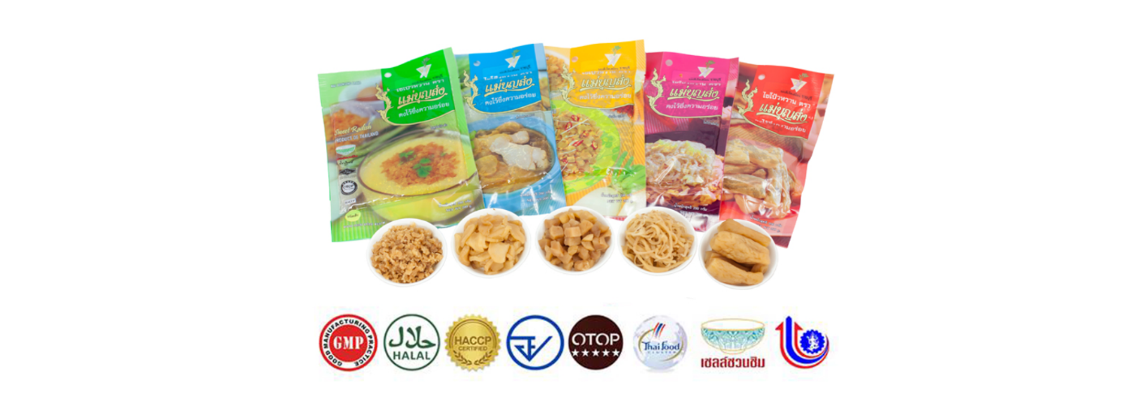

ไชโป้วหวานตราชฎา
ประวัติ
เนื่องจากประเทศไทยเป็นประเทศเกษตรกรรม จึงมีพื้นที่ที่เหมาะสมแก่การเพาะปลูกเป็นส่วนใหญ่เช่นเดียวกับพื้นที่ในตำบลเจ็ดเสมียน อำเภอโพธาราม จังหวัดราชบุรี ซึ่งมีแหล่งเพาะปลูกทางการเกษตร ด้วยพื้นที่ที่เป็นดินปนทรายจึงเหมาะสมอย่างยิ่งกับการปลูก “ผักกาดหัว” หรือเรียกอีกชื่อหนึ่งที่เรารู้จักกันดีนั้นก็คือ “หัวไชเท้า” นั่นเอง ซึ่งจะปลูกได้ผลดี โดยเฉพาะในช่วงฤดูหนาวของทุกปี (ตุลาคม-มกราคม) ดังนั้นจึงต้องมีการกักเก็บผลผลิตให้มีปริมาณเพียงพอต่อการบริโภคทั้งปีด้วยวิธีภูมิปัญญาชาวบ้าน โดยการนำหัวไชเท้ามาหมักเค็มเพื่อเป็นการถนอมอาหาร ยืดอายุของวัตถุดิบ จากนั้นได้มีการต่อยอดโดยการนำมาดองหวาน เพื่อให้ได้รสชาติที่อร่อยและน่ารับประทานมากยิ่งขึ้น
เริ่มดำเนินกิจการตั้งแต่ปีพ.ศ. 2500 ผลิตและจำหน่ายเฉพาะไชโป้วเค็ม ต่อมาปีพ.ศ.2530 คุณนิตยาและคุณกัลยาณี หยู่เอี่ยม ทั้งคู่เป็นอดีตพนักงานธนาคารได้ลาออกมาเพื่อสืบทอดกิจการของครอบครัว ซึ่งทำมาตั้งแต่รุ่นบิดา-มารดา(นายวิบูลย์-นางน้อย หยู่เอี่ยม) จากนั้นก็มีการปรับปรุงสูตรมาเป็น ไชโป้วหวาน ที่มีชื่อเสียงและมีการพัฒนาสินค้าอย่างต่อเนื่องเพื่อให้ได้มาซึ่งสินค้าที่มีคุณภาพ สอดคล้องกับความต้องการของผู้บริโภคจนกระทั่งเป็นที่ยอมรับของลูกค้าทั้งในประเทศและต่างประเทศ และจดเครื่องหมายการค้าในปีพ.ศ.2530 โดยใช้ชื่อว่า “ไชโป้วหวานตราชฎา”

ช่องทางการติดต่อ
49 หมู่ 3 ตำบลเจ็ดเสมียน อำเภอโพธาราม จังหวัดราชบุรี
โทร 032-397049,089-616167,089-6969626
Facebook fanpage : ไชโป้วตราชฎา สูตรต้นตำรับ 65 ปี ราชบุรี

มาตรฐานผลิตภัณฑ์
- ปี พ.ศ.2560 ได้รับประกาศเกียรติคุณ การคัดสรรเป็น Best of OTOP Select 77 Experience โครงการเพิ่มมูลค่าและพัฒนาศักยภาพด้านการตลาด OTOP ไทยสู่สากล

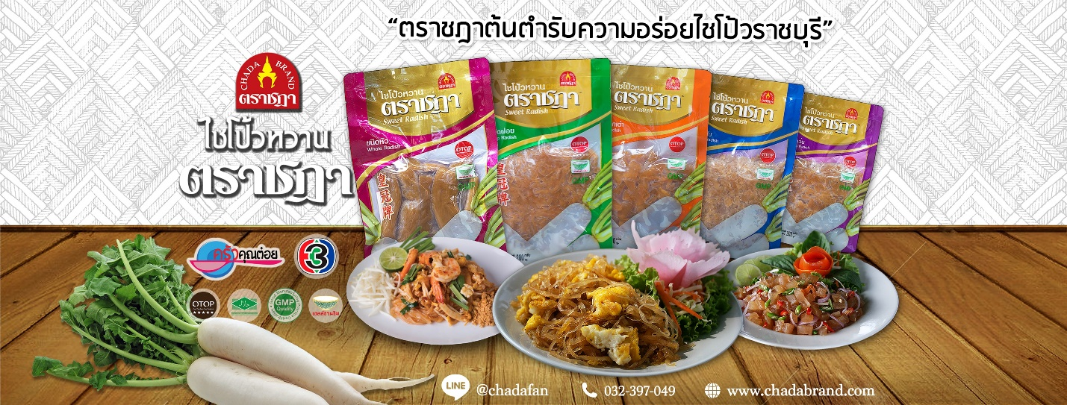

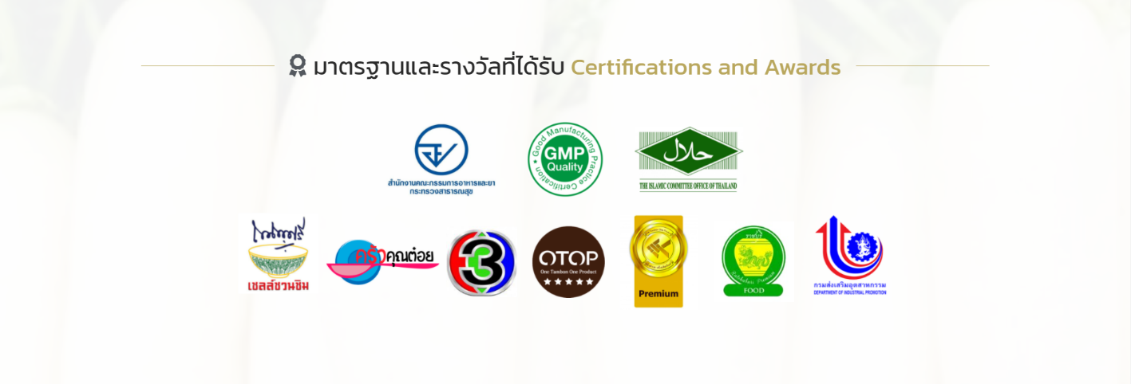

ไชโป้วหวานแม่ฮุ้น
ประวัติ
จากภูมิปัญญาท้องถิ่น สู่รสมือแสนอร่อย ของนางกัญญา งามรัตนกุล หญิงจากอำเภอดำเนินสะดวกมาเป็นไชโป้วหวานเลิศรส ภายใต้ชื่อ “ไชโป้วหวานแม่ฮุ้น” ซึ่งเป็นชื่อเล่นของคุณกัญญา จากเดิมเปิดโรงงานขายน้ำปลาและได้เข้าไปเร่ขายน้ำปลาในไร่หัวไชเท้าจึงเกิดความคิดอยากลองทำหัวไชโป้วขึ้นมา ตั้งแต่ปีพ.ศ.2539 เพราะเป็นลูกสาวชาวสวน ทำให้แม่ฮุ้นมีความชำนาญในการคัดเลือกวัตถุดิบได้เป็นอย่างดี โดยเริ่มตั้งแต่การคัดสรรเมล็ดพันธุ์ที่ใช้ปลูก มาเป็นหัวไชเท้าสดจากไร่และผ่านกรรมวิธีการผลิตทางธรรมชาติอย่างพิถีพิถัน หมักในโอ่งมังกร จนได้ไชโป้วหวานคุณภาพออกจำหน่าย ช่วง 6 ปีแรกของการประกอบธุรกิจหัวไชโป้วแม่ฮุ้นยังขาดความชำนาญด้านการตลาด ทำให้บ่อยครั้งที่ต้องนำหัวไชโป้วมาทิ้งเพื่อถมที่ แต่ด้วยความอดทนเพียรพยายามลองผิดลองถูก โดยยึดถือคำที่ว่า ความพยายามอยู่ที่ไหน ความสำเร็จอยู่ที่นั้น นั้นยังเป็นจริงเสมอ ที่ทำให้แม่ฮุ้นประสบความสำเร็จได้ในปัจจุบัน

ช่องทางการติดต่อ
36 หมู่ 3 ตำบลเจ็ดเสมียน อำเภอโพธาราม จังหวัดราชบุรี
โทร 081-4337475
Facebook fanpage : แม่ฮุ้น ไชโป้วหวานขนานแท้เจ็ดเสมียน

มาตรฐานผลิตภัณฑ์

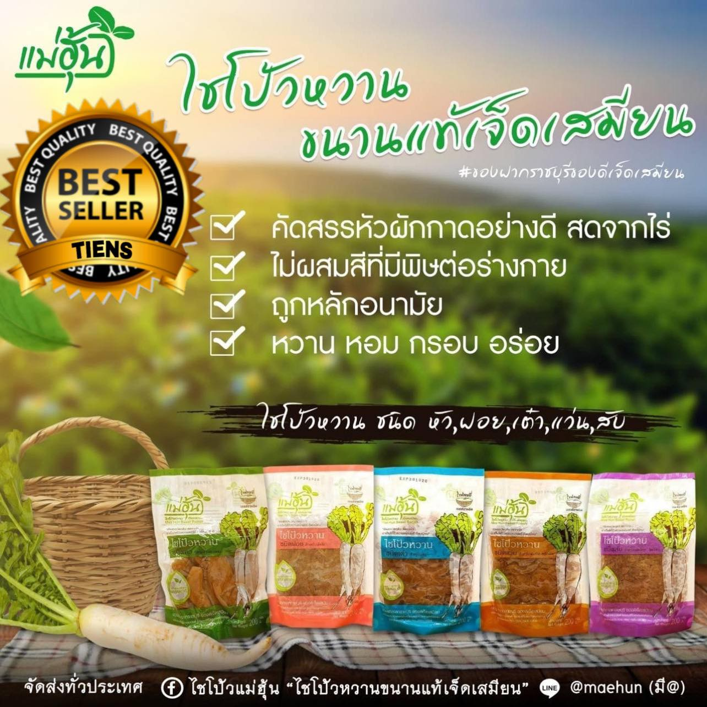

ไชโป้วแม่ตังกวย
ประวัติ
โรงงานไชโป้วแม่ตังกวยดำเนินกิจการมาตั้งแต่ปีพ.ศ.2499 โดยเริ่มจากกิจการครอบครัวแม่ตังกวยได้เติบโตมาพร้อมๆกับชุมชนชาวตำบลเจ็ดเสมียนลำตำบลใกล้เคียงทั้งสองฝั่งแม่น้ำแม่กลองมากว่า 60 ปี ประชาชนชาวเจ็ดเสมียนได้เป็นส่วนสำคัญในการผลิตไชโป้วแม่ตังกวย ชาวบ้านรุ่นแล้วรุ่นเล่าตั้งแต่รุ่นปู่ย่าจนถึงรุ่นหลานนับได้ถึง 4 รุ่นที่ได้ทุ่มเทผลิตไชโป้วแม่ตังกวย แม่ตังกวยเริ่มผลิตไชโป้วเค็มและต่อมาได้พัฒนาเป็นไชโป้วหวานโดยผลิตครบวงจร เริ่มจากจัดหาและปลูกหัวไชเท้าสด ผลิตและแปรรูปเป็นไชโป้วหวาน โดยจำหน่ายให้กับผู้บริโภคทั้งภายในประเทศรวมทั้งต่างประเทศด้วย ไชโป้วแม่ตังกวยเป็นที่ชื่นชอบของผู้บริโภคทั่วโลกเนื่องจากเป็นผลิตภัณฑ์จากธรรมชาติโดยนำหัวไชเท้าสดมาผ่านการถนอมอาหารตามวิถีธรรมชาติ หมักกับเกลือแล้วดองด้วยน้ำตาลทรายเป็นไชโป้วหวาน ซ้ำเป็นอาหารที่นิยมของผู้บริโภคทุกเพศทุกวัย เป็นอาหารประจำบ้านของทุกครัวเรือน ไชโป้วแม่ตังกวยมีนโยบายพัฒนาสินค้าเพื่อมุ่งสู่ความเป็นเลิศในการผลิตอาหารท้องถิ่นแปรรูปที่มีคุณภาพได้มาตรฐาน โดยเน้นความสะอาดและปลอดภัย มีการนำเทคโนโลยีที่เหมาะสมเข้ามาใช้รวมถึงพัฒนาสินค้าอย่างต่อเนื่อง เพื่อตอบสนองความต้องการของผู้บริโภคสมัยใหม่ทั่วโลก แม่ตังกวยดำเนินธุรกิจโดยมุ่งเน้นคุณธรรม จริยธรรมและความรับผิดชอบต่อสังคม

ช่องทางการติดต่อ
37/1 หมู่ 3 ตำบลเจ็ดเสมียน อำเภอโพธาราม จังหวัดราชบุรี
โทร 088-0964555
Facebook fanpage : ไชโป้วแม่ตังกวย เดลิเวอรี่

มาตรฐานผลิตภัณฑ์

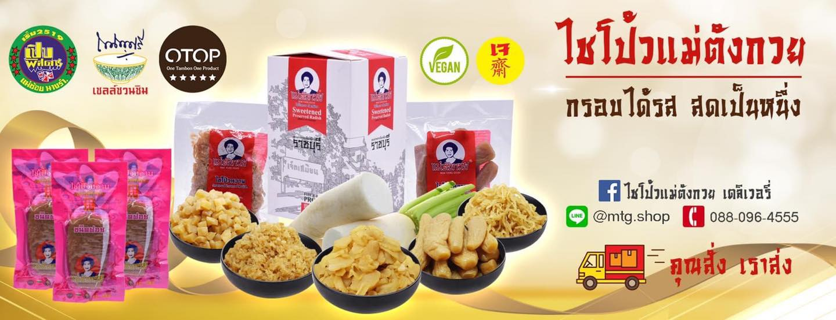

ผักกาดหวานแม่ระเบียบ
ประวัติ
มีจุดกำเนิดจากโรงงานไชโป้วย่านเก่าแก่ของเจ็ดเสมียน เดิมชื่อไชโป้วแม่ระเบียบ ปัจจุบันดำเนินการภายใต้ชื่อ ณ จอมทิพย์ ซึ่งเป็นโรงงานผลิตไชโป้วแบบโบราณจากภูมิปัญญาดั้งเดิมของนายถอง แซ่บู๊ คือ เริ่มจากการทำเตี๊ยม(การนำไม้ไผ่มาสานทำเป็นวง) เพื่อเอาหัวผักกาดใส่เป็นชั้นๆสลับกับเกลือโดยเอาฟางข้าวรองที่พื้น ผลิตภัณฑ์ผักกาดหวานแม่ระเบียบเกิดจากการผสมผสานความชำนาญด้านการผลิตหัวไชโป้วเค็มเข้ากับวิถีชีวิตของคนไทยแต่ยังคงรสชาติแบบโบราณ เริ่มต้นจากสูตรที่อากงทำให้ลูกหลานทานตั้งแต่เด็กสู่การพัฒนากระบวนการผลิตโดยเน้นใช้วัตถุดิบจากธรรมชาติจนได้เป็นผักกาดหวานแม่ระเบียบในปัจจุบันที่ดำเนินงานโดยนางจอมทิพย์ วิทยารังสีพงษ์

ช่องทางการติดต่อ
9/3 หมู่ 4 ตำบลดอนทราย อำเภอโพธาราม จังหวัดราชบุรี
โทร 032-375214

มาตรฐานผลิตภัณฑ์

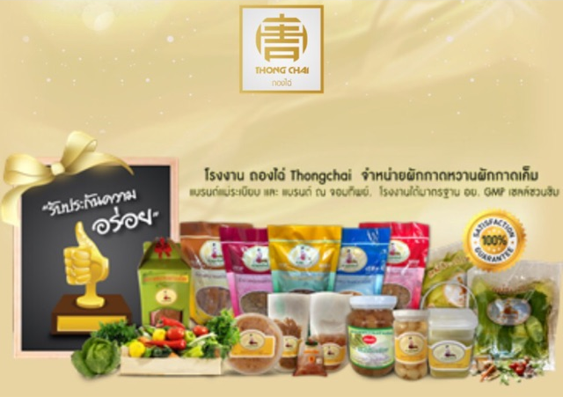

ไชโป้วแม่ทองสุข
ประวัติ
หัวไชเท้าสดจากไร่สู่ภูมิปัญญาอาหารไทย “ไชโป้วแม่ทองสุข” ผ่านเวลามาร่วม 3 ช่วงอายุคน ตั้งแต่คุณแม่สุวรรณ ทาพล ผู้เริ่มต้นการผลิตอาหารจำพวกผักดองขายในตลาด รวมถึงไชโป้วเค็มที่คนในสมัยนั้นรับประทานอย่างกว้างขวาง จนกระทั้งคุณแม่ทองสุข พวงรอด ผู้สืบทอด ได้คิดคนผลิตไชโป้วหวาน และได้รับการตอบรับจากลูกค้าเป็นอย่างดี นับตั้งแต่นั้นมา ไชโป้วหวานแม่ทองสุขจึงพัฒนากระบวนการการผลิตให้ถูกหลักอนามัยตามยุคตามสมัย และนอกจากนั้นไชโป้วหวานแม่ทองสุขยังคิดค้นผลิตภัณฑ์อื่นๆ โดยใช้วัตถุดิบจากหัวไชเท้า อันได้แก่ ตั้งฉ่าย เพื่อตอบสนองลูกค้าทั้งในประเทศและต่างประเทศอีกด้วย

ช่องทางการติดต่อ
37/4 หมู่ 3 ตำบลเจ็ดเสมียน อำเภอโพธาราม จังหวัดราชบุรี
โทร 095-9039925
Facebook fanpage : ไชโป้วแม่ทองสุข

มาตรฐานผลิตภัณฑ์
- ปี พ.ศ. 2547 ได้รับใบรับรองอาหารชวนชิม จากร้านเชลล์ชวนชิม
- ปี พ.ศ. 2557 ได้รับใบรับรองอนุญาตให้แสดงเครื่องหมายมาตรฐานผลิตภัณฑ์ชุมชน
- ปี พ.ศ. 2552 ได้รับประกาศนียบัตร ได้รับคัดสรรเป็นผลิตภัณฑ์ ระดับห้าดาว ประเภทอาหาร (OTOP Product Champion)
- ปี พ.ศ. 2559 ได้รับประกาศนียบัตร ได้รับคัดสรรเป็นผลิตภัณฑ์ ระดับห้าดาว ประเภทอาหาร (OTOP Product Champion)

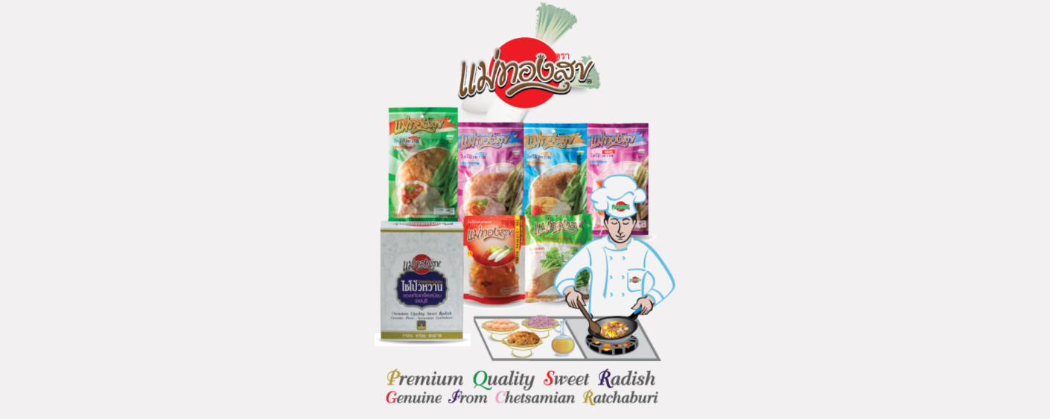

ไชโป้วแม่เนาวรัตน์
ประวัติ
เริ่มประกอบอาชีพทำไชโป้วตั้งแต่รุ่นคุณพ่อสายัณห์ คุณแม่ทองชุบ ม่วงสุนทร ก่อนที่จะมาประกอบอาชีพนี้ได้มีอาชีพทำนามาก่อนรายได้ไม่เพียงพอที่จะเลี้ยงลูกๆและครอบครัว จึงคิดหาอาชีพอื่นๆ จนหันเหมาประกอบอาชีพทำไชโป้ว เมื่อปี พ.ศ.2502 คุณแม่ทองชุบกล่าวว่าอยากทดลองทำสมัยนั้นยังทำไม่มากนัก ทำเองขายเอง โดยโดยสารรถไฟไปขายที่กรุงเทพ เริ่มที่จะขายดีจนเป็นที่รู้จักของลูกค้าต่างๆและคนทั่วไป ต่อมาเมื่อปี พ.ศ.2537 คุณพ่อสายัณห์ และคุณแม่ทองชุบ ได้เสียชีวิตลง และลูกชาย คือคุณวิชาญ และคุณเนาวรัตน์ ม่วงสุนทร ได้สานต่อการทำไชโป้วเป็นรุ่นที่ 2 ต่อจากคุณพ่อและคุณแม่ และได้เป็นที่นิยมและรู้จักคนทั่วไป เป็นของดี ของฝากตำบลเจ็ดเสมียน จนเป็น(ไชโป้วหวาน แม่เนาวรัตน์) จนถึงทุกวันนี้

ช่องทางการติดต่อ
69 หมู่ 1 ตำบลเจ็ดเสมียน อำเภอโพธาราม จังหวัดราชบุรี
โทร 081-8236534
Facebook fanpage : แม่เนาวรัตน์

มาตรฐานผลิตภัณฑ์

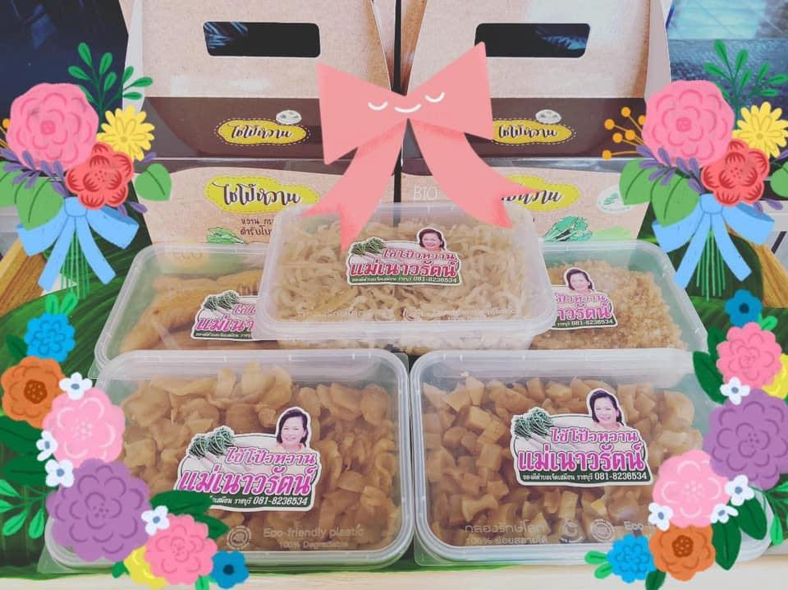

ไชโป้วตรากระต่าย
ประวัติ
เริ่มต้นมาจาก พ.ท.พิษณุ ทาพล นางยุภา ทาพล เมื่อประมาณ 30 ปีที่แล้ว จากอุตสาหกรรมในครอบครัวเล็กๆที่ใช้สูตรโบราณในการหมักดองและมีสูตรเฉพาะของตัวเอง และเริ่มพัฒนาการผลิตและจัดจำหน่ายให้เป็นมาตรฐานจึงเริ่มเป็นที่รู้จักของผู้บริโภคในวงกว้างและเป็นที่ยอมรับของผู้บริโภคทั่วไป มา ณ ปัจจุบันได้ถูกสานต่อกิจการและพัฒนา โดยนายยุทธภูมิ และนางชลิดา ทาพล ผู้เป็นทายาท

ช่องทางการติดต่อ
32/1 หมู่ 3 ตำบลเจ็ดเสมียน อำเภอโพธาราม จังหวัดราชบุรี
โทร 081-5865550,032-397046

มาตรฐานผลิตภัณฑ์

ไชโป้วหวานแม่กิมฮวย
ประวัติ
ไชโป้วหวานแม่กิมฮวย พ่อได้ทำไชโป้วเค็มส่งลูกค้าในกรุงเทพฯมาก่อน โดยปลูกหัวไชเท้าและรับซื้อบางส่วนมาจากพื้นที่บริเวณใกล้เคียง(บ้านกล้วยและโคกหม้อ) ต่อมาได้เริ่มทำเพิ่มขึ้นและขยายพื้นที่การเพาะปลูก รวมถึงรับซื้อเพิ่มขึ้นด้วยในระแวก อ.สวนผึ้ง อ.จอมบึง จ.ราชบุรี และ จ.กาญจนบุรี ส่วนคุณแม่เป็นแม่ค้าที่ตลาดเจ็ดเสมียน ขายกล้วยทอดและทำพืชผักเกษตรแปรรูปตามฤดูกาล เช่น ผักกาดดองเปรี้ยว แตงไทยดอง หอมแดงดองและดองหัวไชเท้าสด เป็นต้น ต่อมาเกษตรกรนิยมปลูกหัวไชเท้ากันมากขึ้น ทำให้ผลผลิตไชโป้วเค็มเพิ่มมากขึ้น จึงต้องเพิ่มรูปแบบสินค้าด้วยการนำไชโป้วมาดองแบบหวานหลากหลายรูปแบบ ซึ่งเป็นสูตรเฉพาะของคุณแม่เองที่จะใช้น้ำตาลทรายล้วนๆมาเป็นวัตถุดิบหลัก รวมถึงทุกขั้นตอนจะได้รับการดูแลเอาใจใส่ในคุณภาพและมาตรฐานผลิตภัณฑ์ที่สะอาด กรอบ อร่อย ปลอดภัย เนื่องจากไชโป้วหวานแม่กิมฮวยไม่ใส่สี ขันฑสกรและบอแรกซ์ หลังจากที่คุณแม่ได้ทดลองทำไชโป้วหวานก็เริ่มขายที่บ้านและตลาดสดจนเป็นที่รู้จักของคนในท้องถิ่นเพิ่มมากขึ้น และเป็นของฝากประจำจังหวัดราชบุรี

ช่องทางการติดต่อ
10 หมู่ 2 ตำบลเจ็ดเสมียน อำเภอโพธาราม จังหวัดราชบุรี
โทร 081-8808386
Facebook fanpage : แม่กิมฮวย

มาตรฐานผลิตภัณฑ์
- ปี พ.ศ. 2528 ได้รับใบรับรองอาหารชวนชิม จากร้านเชลล์ชวนชิม
- ปี พ.ศ. 2546 ได้รับประกาศนียบัตร ได้รับคัดสรรเป็นผลิตภัณฑ์ ระดับห้าดาว ประเภทอาหาร (OTOP Product Champion)

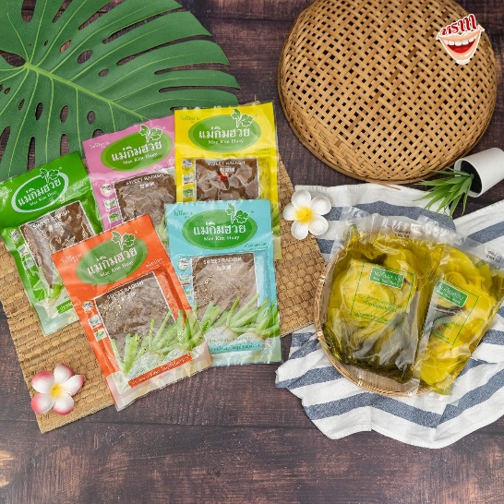

ผู้ประกอบการด้านกลุ่มอาชีพ แหล่งเรียนรู้ และภูมิปัญญาท้องถิ่น
ด้านกลุ่มอาชีพ
หมู่ 1
ลำดับ | ชื่อสินค้า | เจ้าของ/กลุ่ม | ประเภท | หมายเหตุ | เบอร์โทรศัพท์
1. | ไชโป้วแม่เนาวรัตน์ | คุณเนาวรัตน์ ม่วงสุนทร | อาหาร | กลุ่มผู้ผลิตชุมชน รายเดียว | 081-8236534
2. | ไชโป้วแม่บุญส่ง | คุณวุฒิชัย สกุลณา | อาหาร | กลุ่มผู้ผลิตชุมชน รายเดียว | 085-8263128
3. | ขนมหวานอัญญาลักษณ์ | คุณอัญญาลักษณ์ จันทร | อาหาร | กลุ่มผู้ผลิตชุมชน รายเดียว | 094-9154145
4. | ขนมดอกจอก,ขนมทองม้วน,กล้วยม้วน | กลุ่มผลิตภัณฑ์ชุมชนพงสวาย  คุณจรีย์ ปานดวง | อาหาร | กลุ่มผู้ผลิตชุมชน รายกลุ่ม | 092-6834636
5. | ชาสมุนไพรมะกรูด | กลุ่มผลิตภัณฑ์เกษตรแปรรูป  คุณพเยาว์ วัดกลีบ | อาหาร | กลุ่มผู้ผลิตชุมชน รายกลุ่ม | 063-3917424
6. | พริ้มพัฒนา | คุณพลอยนภัส จันทร | ของใช้/ของตกแต่ง/ของที่ระลึก | กลุ่มผู้ผลิตชุมชน รายเดียว | 091-7565155
7. | วิลเลจ เฮิร์บ แอนด์ เฮล-ซี  -เจลล้างมือกระทกรก | คุณแพรพลอย ธรรมกิจจานนท์ | ของใช้/ของตกแต่ง/ของที่ระลึก | กลุ่มผู้ผลิตชุมชน รายกลุ่ม | 091-7565155
8. | จิดาภา Ecoprint ผ้าพิมพ์ใบไม้ธรรมชาติ | นางจิดาภา กาญจน์อร่ามกุล | ของใช้/ของตกแต่ง/ของที่ระลึก | กลุ่มผู้ผลิตชุมชน รายกลุ่ม

หมู่ 2
ลำดับ | ชื่อสินค้า | เจ้าของ/กลุ่ม | ประเภท | หมายเหตุ | เบอร์โทรศัพท์
1. | ไชโป้วแม่กิมฮวย | คุณทิพวัลย์ แววทอง | อาหาร | กลุ่มผู้ผลิตชุมชน รายเดียว | 081-8061527
2. | เค้กยุพา | คุณยุพา ยุวนากร | อาหาร | กลุ่มผู้ผลิตชุมชน รายเดียว | 095-5189649
3. | น้องทราย เบเกอรี่ | คุณสุธีรา พรหมศรีรัญ | อาหาร | กลุ่มผู้ผลิตชุมชน รายเดียว | 081-9955965
4. | ติ๋ม เค้กมะพร้าวอ่อน | คุณยลพสุ ลิมป์กาญจนวัฒน์ | อาหาร | กลุ่มผู้ผลิตชุมชน รายเดียว | 086-6665412
5. | น้ำสมุนไพร | คุณดวงสมร วงศ์ยะรา | อาหาร | กลุ่มผู้ผลิตชุมชน รายเดียว | 099-1483511

หมู่ 3
ลำดับ | ชื่อสินค้า | เจ้าของ/กลุ่ม | ประเภท | หมายเหตุ | เบอร์โทรศัพท์
1. | ไชโป้วหวานตราชฎา | คุณกัลยาณี หยู่เอี่ยม | อาหาร | กลุ่มผู้ผลิตชุมชน รายเดียว | 089-6969626
2. | ไชโป้วหวานแม่ทองสุข | คุณทองสุข พวงรอด | อาหาร | กลุ่มผู้ผลิตชุมชน รายเดียว | 032-397158
3. | ไชโป้วหวานแม่ตังกวย | คุณพเยาว์ ศิลปวิลาวัณย์ | อาหาร | กลุ่มผู้ผลิตชุมชน รายเดียว | 032-397090
4. | ไชโป้วหวานแม่ฮุ้น | คุณกัญญา งามรัตนกุล | อาหาร | กลุ่มผู้ผลิตชุมชน รายเดียว | 081-4337475
5. | ไชโป้วตรากระต่าย | คุณยุพา ทาพล | อาหาร | กลุ่มผู้ผลิตชุมชน รายเดียว | 081-5865550

หมู่ 4
ลำดับ | ชื่อสินค้า | เจ้าของ/กลุ่ม | ประเภท | หมายเหตุ | เบอร์โทรศัพท์
1. | เจ้มาลีข้าวเหนียวมะม่วง | คุณพรเมธา จิตรภักดีสุข | อาหาร | กลุ่มผู้ผลิตชุมชน รายกลุ่ม | 098-2494496
2. | น้ำมันไพรสด | กลุ่มน้ำมันไพรสดบ้านตาปะกำ  คุณดวงใจ เอี่ยมสะอาด | ของใช้/ของตกแต่ง/ของที่ระลึก | กลุ่มผู้ผลิตชุมชน รายกลุ่ม | 063-1955953
3. | สบู่ BUA BAN | วิสาหกิจชุมชนบ้านสนามชัย  คุณวรรณทนา โตพฤกษา | ของใช้/ของตกแต่ง/ของที่ระลึก | กลุ่มผู้ผลิตชุมชน รายกลุ่ม | 088-6488732
4. | สิงห์ลายคราม | นายสิงห์พล น้ำทิพย์ | ของใช้/ของตกแต่ง/ของที่ระลึก | กลุ่มผู้ผลิตชุมชน รายเดียว | 081-2556311
5. | น้ำมันไพรสด/นวดมือเท้า | คชาบ้านเจ็ดเสมียน | ของใช้/ของตกแต่ง/ของที่ระลึก | กลุ่มผู้ผลิตชุมชน รายกลุ่ม | 063-1955953
6. | ผลิตภัณฑ์จากกล้วยตานี | วิสาหกิจชุมชนสวนศิลป์บ้านดิน | ของใช้/ของตกแต่ง/ของที่ระลึก | กลุ่มผู้ผลิตชุมชน รายเดียว

หมู่ 5
ลำดับ | ชื่อสินค้า | เจ้าของ/กลุ่ม | ประเภท | หมายเหตุ | เบอร์โทรศัพท์
1. | บ้านขนมไทย | คุณบัญชา ยิ้มสุข | อาหาร | กลุ่มผู้ผลิตชุมชน รายเดียว | 086-0682315
2. | ขนมเปี๊ยะคุณยาย | นางนพพร บุตรี | อาหาร | กลุ่มผู้ผลิตชุมชน รายกลุ่ม | 098-9521227
3. | เสื่อกก | นางนพพร บุตรี | ของใช้/ของตกแต่ง/ของที่ระลึก | กลุ่มผู้ผลิตชุมชน รายกลุ่ม | 098-9521227
4. | ตุ๊กตาหัวช้าง บัวแก้วบันบาน | คุณเสาวลักษณ์ รัตนเนตร | ของใช้/ของตกแต่ง/ของที่ระลึก | กลุ่มผู้ผลิตชุมชน รายเดียว | 087-5677445
5. | ต้นมะพร้าวดัดบอนไซ | คุณเสาวลักษณ์ รัตนเนตร | ของใช้/ของตกแต่ง/ของที่ระลึก | กลุ่มผู้ผลิตชุมชน รายเดียว | 087-5677445
6. | ผ้าพิมพ์ลายใบไม้ | พิมพ์ลายรักษ์ | ของใช้/ของตกแต่ง/ของที่ระลึก | กลุ่มผู้ผลิตชุมชน รายกลุ่ม

หมู่ 6
ลำดับ | ชื่อสินค้า | เจ้าของ/กลุ่ม | ประเภท | หมายเหตุ | เบอร์โทรศัพท์
1. | ไข่เค็มสมุนไพร | วิสาหกิจชุมชนกลุ่มไข่เค็ม  คุณวิไลวรรณ กิจนิตย์ชี | อาหาร | กลุ่มผู้ผลิตชุมชน รายกลุ่ม | 062-4919088
2. | กล้วยฉายคุณย่า | คุณวีราวัลย์ พงษ์ไพร | อาหาร | กลุ่มผู้ผลิตชุมชน รายเดียว | 095-2801205
3. | ลูกจันทร ขนมเปี๊ยะเนยสด | คุณกรติ แก้วกิ่ง | อาหาร | กลุ่มผู้ผลิตชุมชน รายเดียว | 082-9624955
4. | ฐิติรัตน์ มาลัยประดิษฐ์ | คุณฐิติรัตน์ สุรพลพินิจ | ของใช้/ของตกแต่ง/ของที่ระลึก | กลุ่มผู้ผลิตชุมชน รายเดียว | 089-5363564
5. | บ้านตีมีด | คุณไพรัช อารีย์ | ของใช้/ของตกแต่ง/ของที่ระลึก | กลุ่มผู้ผลิตชุมชน รายกลุ่ม | 099-7916869
6. | บ้านตุ๊กตา | คุณเหวียญ บุญเอี่ยม | ของใช้/ของตกแต่ง/ของที่ระลึก | กลุ่มผู้ผลิตชุมชน รายเดียว | 061-9135645
7. | บ้านช่างสกุลบายศรี | คุณธนกร สดใส | ของใช้/ของตกแต่ง/ของที่ระลึก | กลุ่มผู้ผลิตชุมชน รายกลุ่ม | 099-1499746
8. | ปลาหมอสี | คุณมาตย์ บุญเอี่ยม | ของใช้/ของตกแต่ง/ของที่ระลึก | กลุ่มผู้ผลิตชุมชน รายเดียว | 065-9676801

ด้านแหล่งเรียนรู้
หมู่ 1
ลำดับ | ชื่อ | เจ้าของ/กลุ่ม | ประเภท | หมายเหตุ | เบอร์โทรศัพท์
1. | หมู่บ้านจัดการตนเอง | นางจรีย์ ปานดวง |  | กลุ่มผู้ผลิตชุมชน รายกลุ่ม | 092-6834636

หมู่ 4
ลำดับ | ชื่อสินค้า | เจ้าของ/กลุ่ม | ประเภท | หมายเหตุ | เบอร์โทรศัพท์
1. | สิงห์ลายคราม | นายสิงห์พล น้ำทิพย์ | ของใช้/ของตกแต่ง/ของที่ระลึก | กลุ่มผู้ผลิตชุมชน รายเดียว | 081-2556311

หมู่ 5
ลำดับ | ชื่อสินค้า | เจ้าของ/กลุ่ม | ประเภท | หมายเหตุ | เบอร์โทรศัพท์
1. | บ้านขนมไทย | คุณบัญชา ยิ้มสุข | อาหาร | กลุ่มผู้ผลิตชุมชน รายเดียว | 086-0682315
2. | ขนมเปี๊ยะคุณยาย | นางนพพร บุตรี | อาหาร | กลุ่มผู้ผลิตชุมชน รายกลุ่ม | 098-9521227
3. | เสื่อกก | นางนพพร บุตรี | ของใช้/ของตกแต่ง/ของที่ระลึก | กลุ่มผู้ผลิตชุมชน รายกลุ่ม | 098-9521227
4. | ตุ๊กตาหัวช้าง บัวแก้วบันบาน | คุณเสาวลักษณ์ รัตนเนตร | ของใช้/ของตกแต่ง/ของที่ระลึก | กลุ่มผู้ผลิตชุมชน รายเดียว | 087-5677445
5. | P.R.Model | นายกิตติศักดิ์ ทวีสุข | แหล่งเรียนรู้การเกษตร | กลุ่มผู้ผลิตชุมชน รายเดียว | 082-3559936
หมู่ 6
ลำดับ | ชื่อสินค้า | เจ้าของ/กลุ่ม | ประเภท | หมายเหตุ | เบอร์โทรศัพท์
1. | ไข่เค็มสมุนไพร | วิสาหกิจชุมชนกลุ่มไข่เค็ม  คุณวิไลวรรณ กิจนิตย์ชี | อาหาร | กลุ่มผู้ผลิตชุมชน รายกลุ่ม | 062-4919088
2. | บ้านตีมีด | คุณไพรัช อารีย์ | ของใช้/ของตกแต่ง/ของที่ระลึก | กลุ่มผู้ผลิตชุมชน รายกลุ่ม | 099-7916869
3. | บ้านช่างสกุลบายศรี | คุณธนกร สดใส | ของใช้/ของตกแต่ง/ของที่ระลึก | กลุ่มผู้ผลิตชุมชน รายกลุ่ม | 099-1499746

ด้านภูมิปัญญาท้องถิ่น

หมู่ 1
ลำดับ | ชื่อสินค้า | เจ้าของ/กลุ่ม | ประเภท | หมายเหตุ | เบอร์โทรศัพท์
1. | ไชโป้วแม่เนาวรัตน์ | คุณเนาวรัตน์ ม่วงสุนทร | อาหาร | กลุ่มผู้ผลิตชุมชน รายเดียว | 081-8236534
2. | ไชโป้วแม่บุญส่ง | คุณวุฒิชัย สกุลณา | อาหาร | กลุ่มผู้ผลิตชุมชน รายเดียว | 085-8263128

หมู่ 2
ลำดับ | ชื่อสินค้า | เจ้าของ/กลุ่ม | ประเภท | หมายเหตุ | เบอร์โทรศัพท์
1. | ไชโป้วแม่กิมฮวย | คุณทิพวัลย์ แววทอง | อาหาร | กลุ่มผู้ผลิตชุมชน รายเดียว | 081-8061527
2. | ศาสตร์พระราชา | นางดวงสมร วงศ์ยะรา | แหล่งเรียนรู้ | กลุ่มผู้ผลิตชุมชน รายเดียว | 099-1483511

หมู่ 3
ลำดับ | ชื่อสินค้า | เจ้าของ/กลุ่ม | ประเภท | หมายเหตุ | เบอร์โทรศัพท์
1. | ไชโป้วหวานตราชฎา | คุณกัลยาณี หยู่เอี่ยม | อาหาร | กลุ่มผู้ผลิตชุมชน รายเดียว | 089-6969626
2. | ไชโป้วหวานแม่ทองสุข | คุณทองสุข พวงรอด | อาหาร | กลุ่มผู้ผลิตชุมชน รายเดียว | 032-397158
3. | ไชโป้วหวานแม่ตังกวย | คุณพเยาว์ ศิลปวิลาวัณย์ | อาหาร | กลุ่มผู้ผลิตชุมชน รายเดียว | 032-397090
4. | ไชโป้วหวานแม่ฮุ้น | คุณกัญญา งามรัตนกุล | อาหาร | กลุ่มผู้ผลิตชุมชน รายเดียว | 081-4337475
5. | ไชโป้วตรากระต่าย | คุณยุพา ทาพล | อาหาร | กลุ่มผู้ผลิตชุมชน รายเดียว | 081-5865550

หมู่ 4
ลำดับ | ชื่อสินค้า | เจ้าของ/กลุ่ม | ประเภท | หมายเหตุ | เบอร์โทรศัพท์
1. | น้ำมันไพรสด | กลุ่มน้ำมันไพรสดบ้านตาปะกำ  คุณดวงใจ เอี่ยมสะอาด | ของใช้/ของตกแต่ง/ของที่ระลึก | กลุ่มผู้ผลิตชุมชน รายกลุ่ม | 063-1955953
2. | สบู่ BUA BAN | วิสาหกิจชุมชนบ้านสนามชัย  คุณวรรณทนา โตพฤกษา | ของใช้/ของตกแต่ง/ของที่ระลึก | กลุ่มผู้ผลิตชุมชน รายกลุ่ม | 088-6488732
3. | สิงห์ลายคราม | นายสิงห์พล น้ำทิพย์ | ของใช้/ของตกแต่ง/ของที่ระลึก | กลุ่มผู้ผลิตชุมชน รายเดียว | 081-2556311

หมู่ 6
ลำดับ | ชื่อสินค้า | เจ้าของ/กลุ่ม | ประเภท | หมายเหตุ | เบอร์โทรศัพท์
1. | ฐิติรัตน์ มาลัยประดิษฐ์ | คุณฐิติรัตน์ สุรพลพินิจ | ของใช้/ของตกแต่ง/ของที่ระลึก | กลุ่มผู้ผลิตชุมชน รายเดียว | 089-5363564
2. | บ้านตีมีด | คุณไพรัช อารีย์ | ของใช้/ของตกแต่ง/ของที่ระลึก | กลุ่มผู้ผลิตชุมชน รายกลุ่ม | 099-7916869
3. | บ้านช่างสกุลบายศรี | คุณธนกร สดใส | ของใช้/ของตกแต่ง/ของที่ระลึก | กลุ่มผู้ผลิตชุมชน รายกลุ่ม | 099-1499746

ประเภท ที่พัก
ลำดับ | ชื่อที่พัก | ประเภท | เจ้าของกิจการ | ช่องทางการติดต่อ
1 | แฮปปี้สไมล์(ยิ้มสุข)โฮมสเตย์ | โฮมสเตย์/โฮมลอดจ์ | นายบัญชา ยิ้มสุข | 086-0682315
2 | ปลาวาฬโฮมสเตย์ | โฮมสเตย์/โฮมลอดจ์ | นายสุรินทร์ เจริญทรง | 098-2754852
3 | ครูแว่วโฮมสเตย์ | โฮมสเตย์/โฮมลอดจ์ | นายอารักษ์ คล้ายหงส์ | 092-6943989
4 | นันทาโฮมสเตย์ | โฮมสเตย์/โฮมลอดจ์ | นางนันทา กล่อมวงศ์
5 | พจนาโฮมสเตย์ | โฮมสเตย์/โฮมลอดจ์ | นางพจนา จันทร | 092-4414568
6 | บ้านไร่สวนโฮมสเตย์ | โฮมสเตย์/โฮมลอดจ์ | นายกิตติศักดิ์ ทวีสุข | 082-3559936
7 | ปริดาโฮมสเตย์ | โฮมสเตย์/โฮมลอดจ์ | ปริดา สุขพันธ์
8 | มาดาโฮมลอดจ์ | โฮมสเตย์/โฮมลอดจ์ | นางมาดา อินทปัทม์ | 081-8805013
9 | บ้านไร่ปลายซอย | โฮมสเตย์/โฮมลอดจ์ | พรทิพย์ อินทปัทม์ | 091-6638892
10 | ดวงใจ โฮมลอดจ์ | โฮมสเตย์/โฮมลอดจ์ | ดวงใจ เอี่ยมสะอาด | 063-1955953
11 | รัตนเนตรโฮมเสตย์ | โฮมสเตย์/โฮมลอดจ์ | เสาวลักษณ์ รัตนเนตร | 087-1567445
12 | วันนา โฮมสเตย์ | โฮมสเตย์/โฮมลอดจ์ | วันนา พึ่งเดช | 086-6274687

